Listening I 宿題　しめきり　１０月２２日

（１）Audio１を聞いて、質問に答えてください。

例）The Audio says 『れい (example) 』though, please answer the questions.

　　①　（grandchild）は今、何ができますか？

　　②　おじいちゃんは何ができませんか？

１．①　孫は今何ができますか？

２．①　孫は今何ができますか？

　　②　どうして孫はおじいちゃんに野菜の天ぷらをあげましたか？

３．①　孫は今何ができますか？

　　②　おじいちゃんの問題は何ですか？

（２）Audio 2を聞いてください。

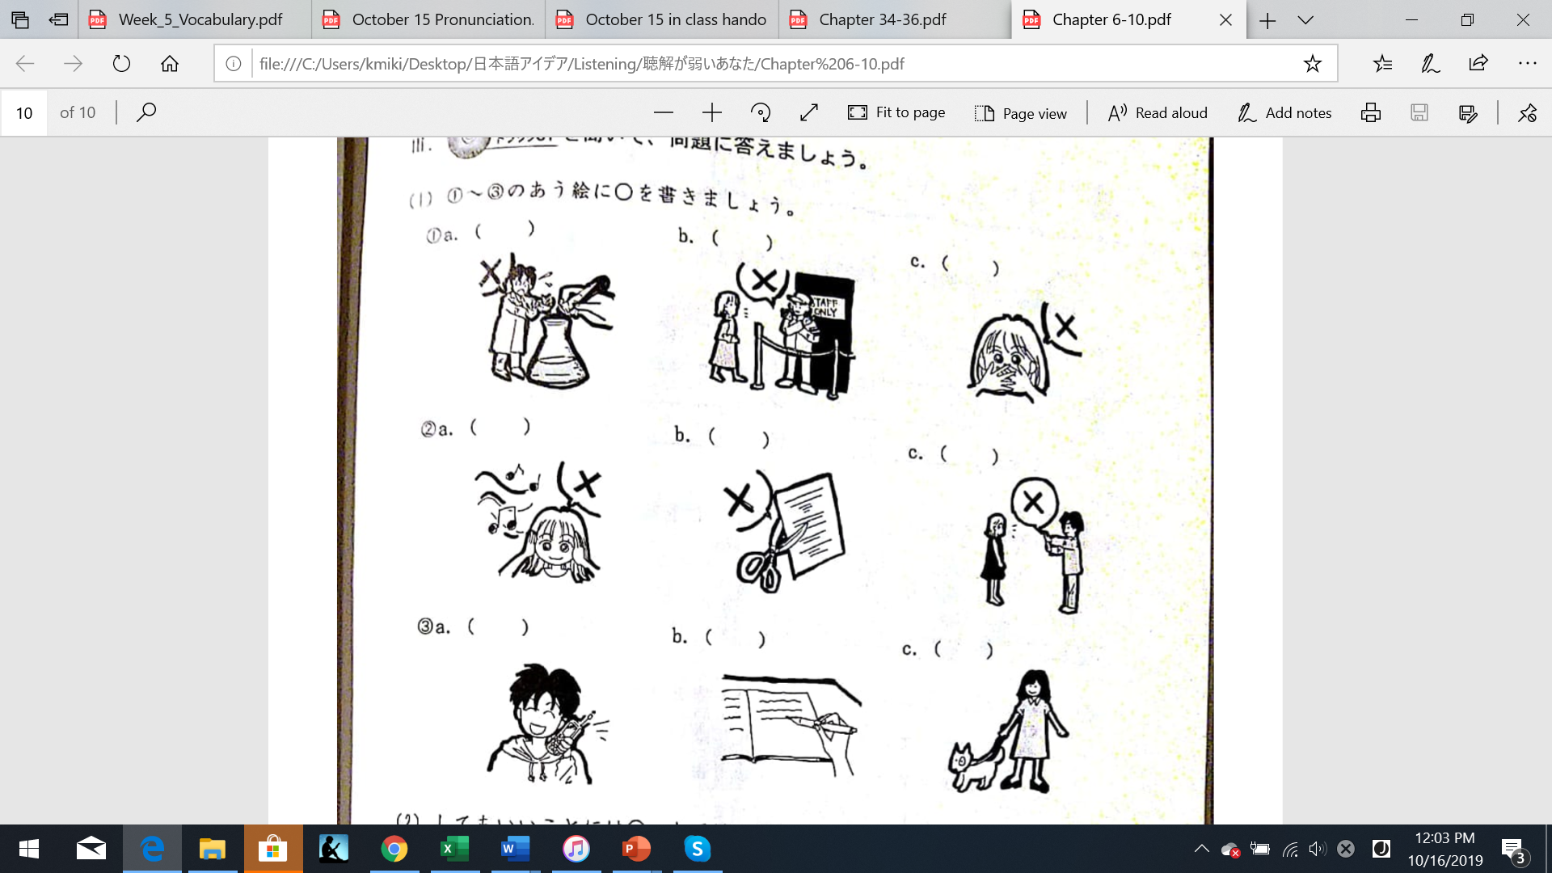１．①～③に合う絵をえらんで、〇をかいてください。

２．してもいいことに〇、してはいけないことに×を書いてください。

　①（　　　）　　　②（　　　）　　　③（　　　）　　　④（　　　）